Lisansüstü Tez Kapağı Arkasında Yer Alan Kare Kodun İçermesi Gereken Bilgiler:
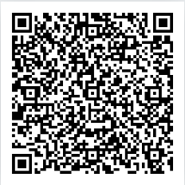
*Örnek kare kod.
Lütfen sadece aşağıdaki içeriği bilgilerinizi düzenleyerek kare kod haline getiriniz.
T.C. Ahi Evran Üniversitesi
…………………………Enstitüsü
…………………………Anabilim Dalı
Yüksek Lisans/Doktora Tezi
Tezin Adı
Tezin İngilizce Adı
Öğrencinin Adı Soyadı
Danışmanın Adı Soyadı
(varsa) İkinci danışmanın Adı Soyadı
Kırşehir/Yıl

